Приложение 4

к положению о проведении ХI областного открытого турнира робототехники «РобоФэст»

РЕГЛАМЕНТ

проведения номинации «Следование по линии РОББО»

1. Общие положения

Номинация «Следование по линии РОББО» – это соревнование образовательных роботов (Робоплатформ) на скорость по заданной траектории (трассе).

* 1. Задание номинации

Задача роботов – за установленное количество кругов (зависит   
от количества участников номинации) и минимальное время пройти трассу от места старта до места финиша (может совпадать).

Прохождение трассы – это движение робота по линии таким образом, чтобы в любой момент времени проекция робота находилась на линии трассы.

Время прохождения трассы – это время прохождения роботом определенного количества кругов трассы.

Количество попыток прохождения трассы устанавливается судьями   
в день соревнований, зависит от количества участников номинации,   
но не менее двух. В зачет идет лучшая попытка.

* 1. Участник

Возраст участников от 10 до 13 лет включительно на момент проведения соревнований.

1. Требования к роботу

К соревнованиям допускаются робототехнические конструкторы производства компании РОББО в базовой комплектации – Робоплатформа и/или ScratchDuino. Датчики, навесное и иное оборудование, не входящее   
в базовый комплект поставки образовательного набора, использовать ЗАПРЕЩЕНО. Допускается использование деталей ручного изготовления или напечатанных на 3D принтере – кассет для элементов питания, шторок, экранов и др. не влияющих на ходовые свойства робота.

Робот должен быть полностью автономным, т.е. действовать самостоятельно, без участия компьютера.

Использование дистанционного управления роботом во время движения по трассе запрещено за исключением запуска и остановки робота.

Робот не должен загрязнять и/или повреждать трассу.

Источник электропитания робота, может быть любого типа, но его напряжение не должно превышать 9В.

Максимальная ширина робота 250 мм, длина – 250 мм. Высота робота не более 250мм.

Масса робота не более 1000г.

1. Параметры трассы

Трасса – замкнутая черная линия на белом поле.

Поле – прямоугольная плоская поверхность из белого материала.

Ширина черной линии – 30 мм (допускается типографская погрешность 2 мм в обе стороны).

Длина линии от 5 до 15 м.

Линия не имеет препятствий, разрывов, самопересечений и поворотов под прямым углом.

Позиция старта/финиша неизменна на протяжении всех попыток,   
её устанавливает судья номинации перед началом заездов.

Примерный вид трассы представлен на рис.1.

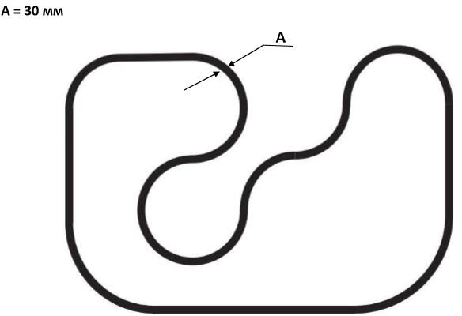

*Рис. 1. Примерный вид трассы.*

1. Порядок проведения соревнований

Перед началом соревнований роботы проходят техническую инспекцию на соответствие требованиям настоящего регламента.

Время прохождения трассы измеряется системой электронного хронометража или судьей вручную с помощью секундомера.

* 1. Процедура старта:

Участник устанавливает робота на расстоянии не более 250мм от линии старта. Робот должен находиться на поверхности трассы и оставаться неподвижным. Робот стартует (начинает движение) только по команде судьи.

* 1. Требования к прохождению трассы.

Количество кругов – 1, максимальное время прохождения трассы – 120 с. Попытка прохождения трассы считается завершенной если:

* + 1. робот полностью прошел трассу;
    2. закончилось время, отведенное на прохождение трассы;
    3. робот был дисквалифицирован согласно п. 4.3 настоящего регламента.
  1. Условия дисквалификации:
     1. движением робота управляет оператор;
     2. во время прохождения трассы участник команды коснулся робота;
     3. робот сошел с трассы (никакая часть робота или его проекции   
        не находятся на линии);
     4. робот загрязняет и/или повреждает трассу;
     5. участник не вышел на старт после вызова его судьёй в течении 1 минуты.

В случае дисквалификации участника в таблице результатов его попытки ставится прочерк.

1. Правила определения победителя и призеров

Победитель и призеры номинации определяются по времени лучшей попытки. Победителем считается участник, полностью прошедший трассу   
за наименьшее время. Призером, занявшим второе место, является участник с лучшим временем без учета времени победителя. Призером, занявшим третье место, является участник с лучшим временем без учета времени победителя и времени призера, занявшего второе место.

1. Награждение победителя и призеров

Победитель и призеры номинации награждаются дипломами соответствующих степеней главного управления по образованию Брестского облисполкома 1-ой, 2-ой и 3-ей степени, а также ценными призами   
от спонсоров турнира робототехники «РобоФэст».